

**MANUEL D’INSTRUCTION**

Équipement de chromothérapie avec haute luminosité LED RVB. Il intègre une gamme complète de couleurs et différentes possibilités d'émission, avec des programmes automatisés et extrêmement faciles à utiliser.

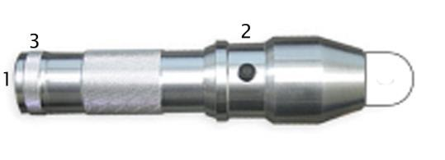.

Materiel: Aluminum Lumière: 25-30 lm

Puissance: 3 piles alcaline AAA

1. Bouton: ON/OFF.
2. Function button.

3- Dévisser le couvercle pour changer les piles FONCTIONS:

Appuyez une fois pour changer la couleur de la lumière.

Après avoir parcouru les 10 différentes couleurs, vous allez rentrer en mode séquentiel:

* Après magenta:

1er porgramme séquentiel: appuyz sur 1 couleur par seconde

2eme programme séquentiel progressif

Séquence:

WHITE

RED

GREEN

BLUE INDIGO

ORANGE

TURQUOISE

VIOLET

YELLOW

BLUE

MAGENTA

SEQUENTIEL 2 (progressive)

SEQUENTIEL 1 (une couleur par seconde)

Appuyez pendant 3 secondes pour activer le mode clignotant (lumière appuyée):

Appuyez une fois à 2.5 Hz. – Appuyez 2 fois à 0.7 Hz. - 3 fois pour retourner au mode de diffusion continue. .

Appuyez 4 secondes pour mettre en pause, cela activera la dernière couleur quand vous appuyez à nouveau sur le bouton. Appuyez sur le programme séquentiel progressif

